Aktivnosti u sklopu obilježavanja
Dana BezVeze i Međunarodnog dana igara 28.4.2023.

1. b
Uvježbavanje i ponavljanje naučenih sadržaja uz pomoć društvenih igara.
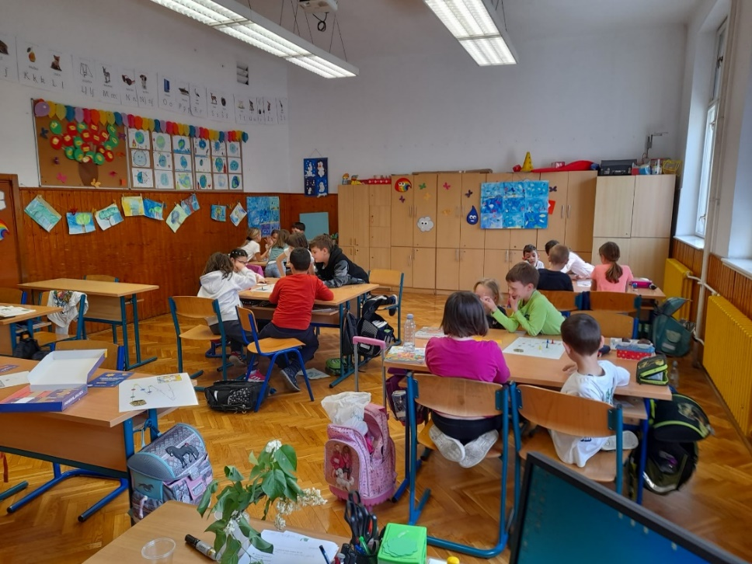
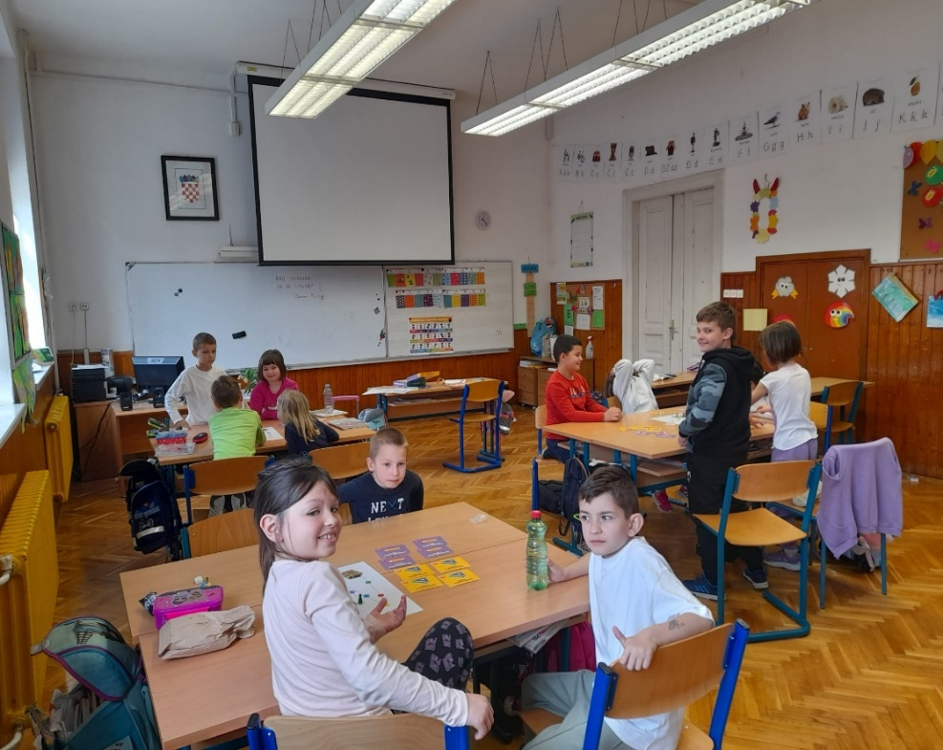

4. a
Prepoznavanje likova prema opisu i grupni rad – lektira Ključić oko vrata.
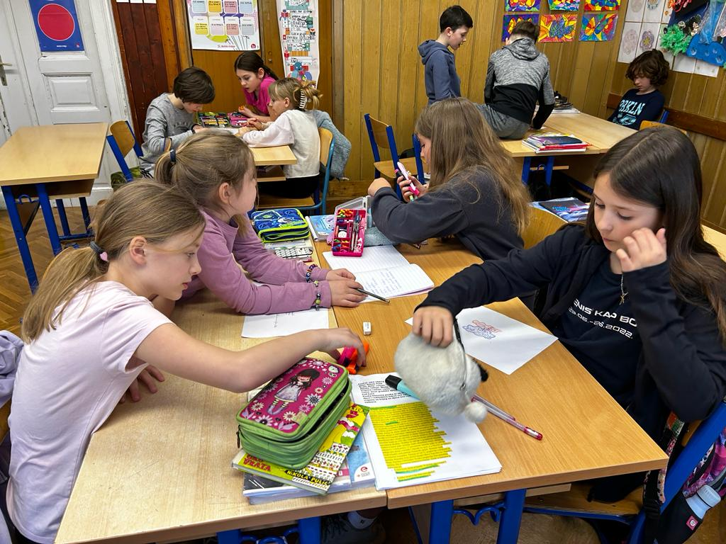
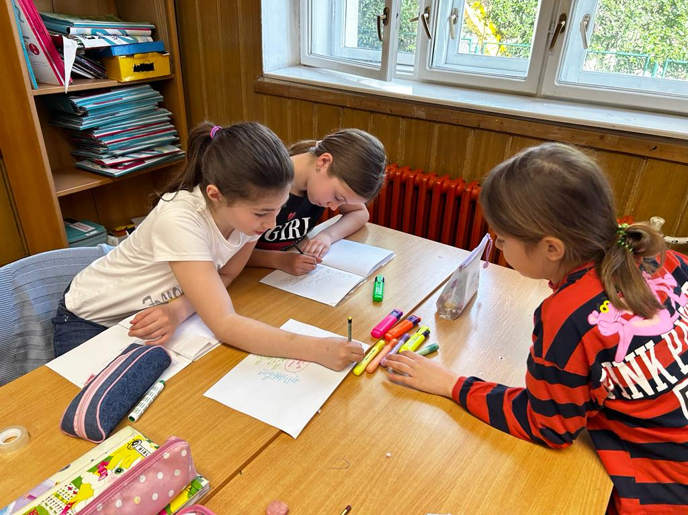

4. b
Slikanje prirode prema promatranju u školskom dvorištu.
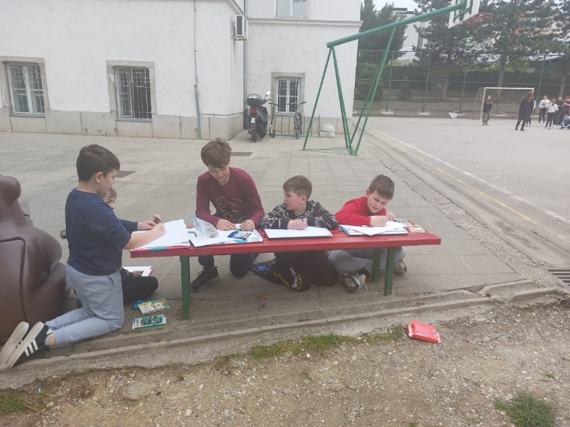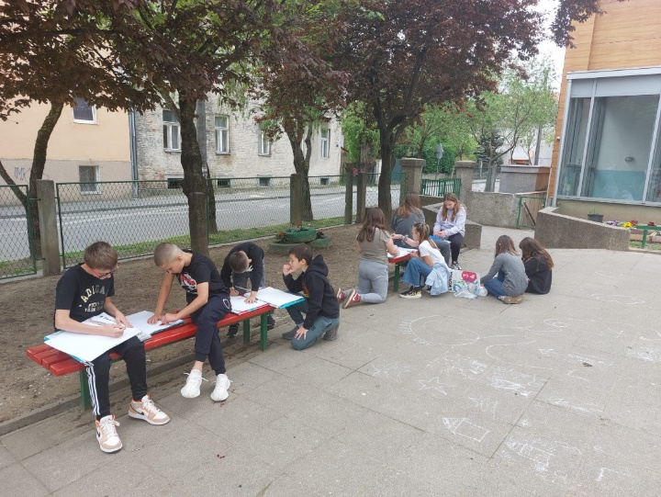

Vjeronauk 2. a
Igranje Biblijske abecede. Stvaranje malih biblijskih knjižica u grupama.
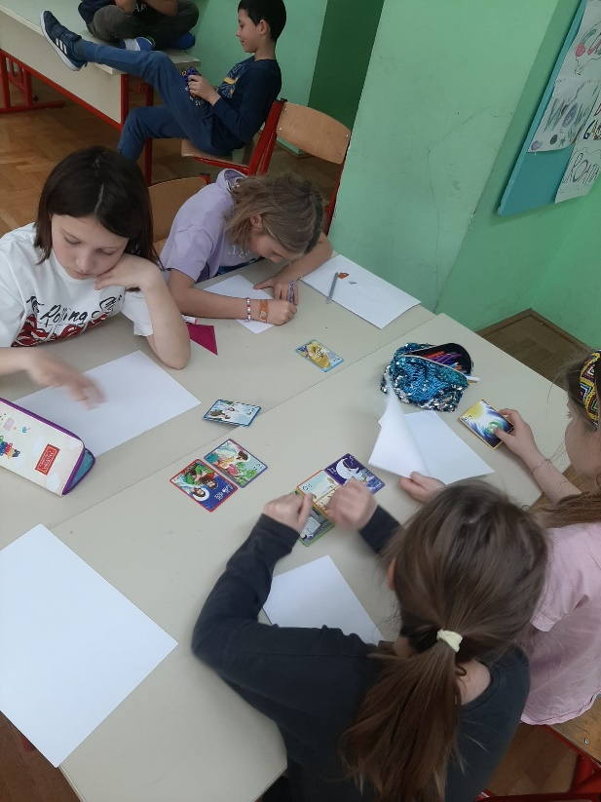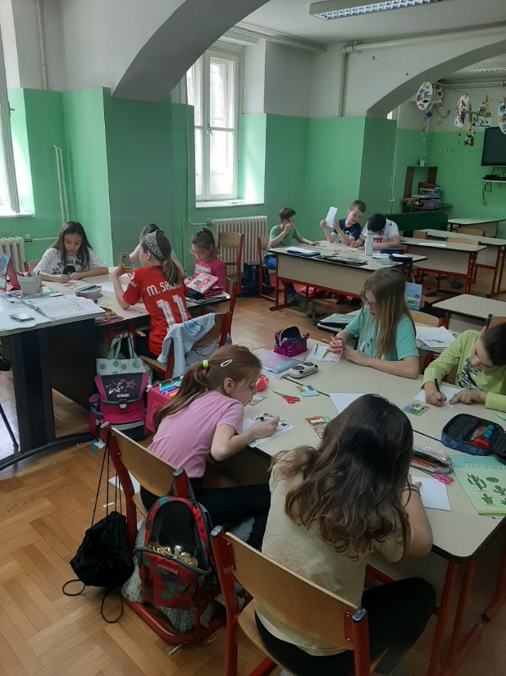

6.b razred – Kriptografija (Cezarova šifra)
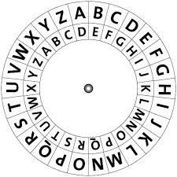
Učenici su upoznali pojam Cezarove šifre kao jedne od najjednostavnijih i najrasprostranjenijih načina šifriranja. Izrađivali su Cezarov Kotač za Šifriranje pomoću kojeg su u parovima ili skupinama (de)šifrirali tajne poruke.
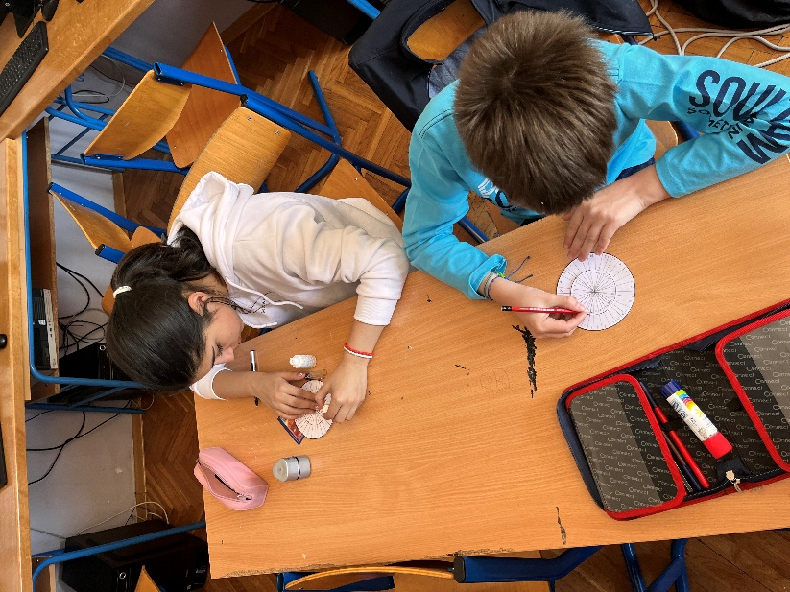
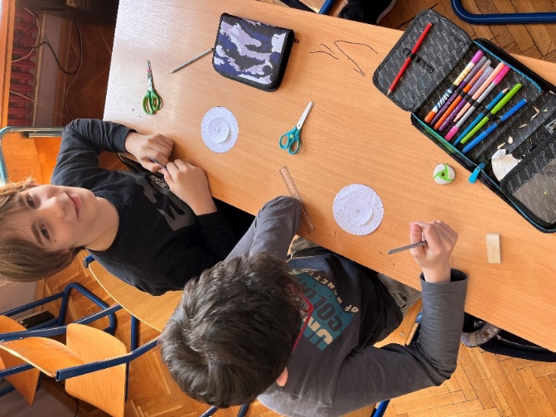
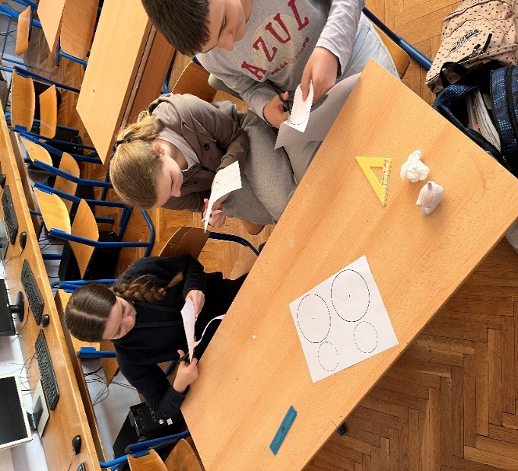

7.b razred – Mnogokuti (popločavanje)
Učenici su istraživali modele mnogokuta te veze duljina stranica, površina i veličina unutarnjih kutova. Uočavali su pravilnosti te su pomoću dobivenih modela osmislili lik kojim bi popločili svoj vrt.
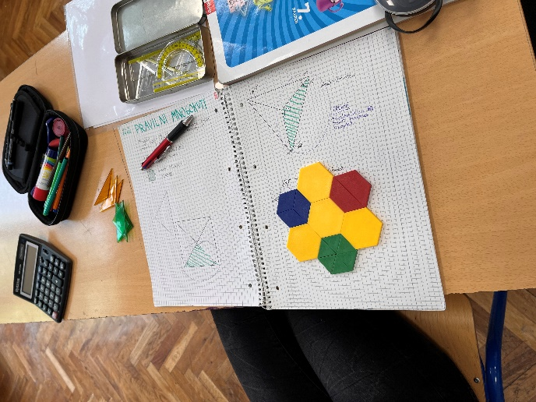
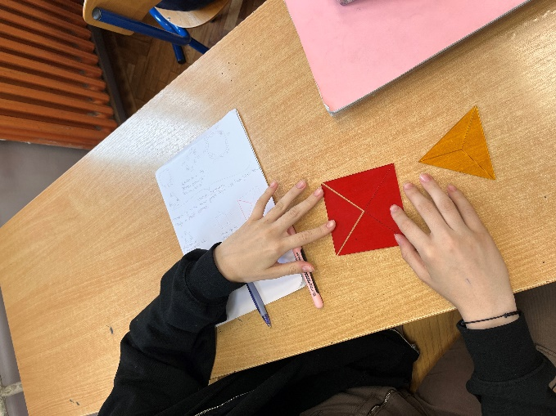
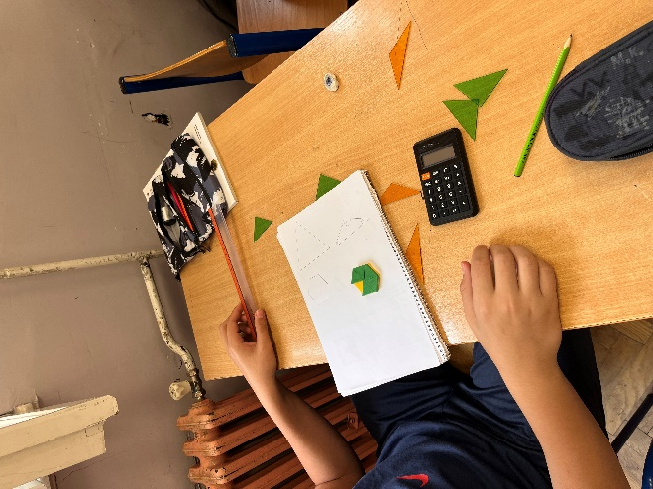
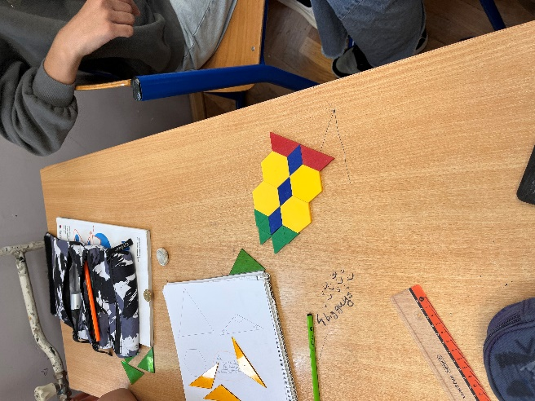
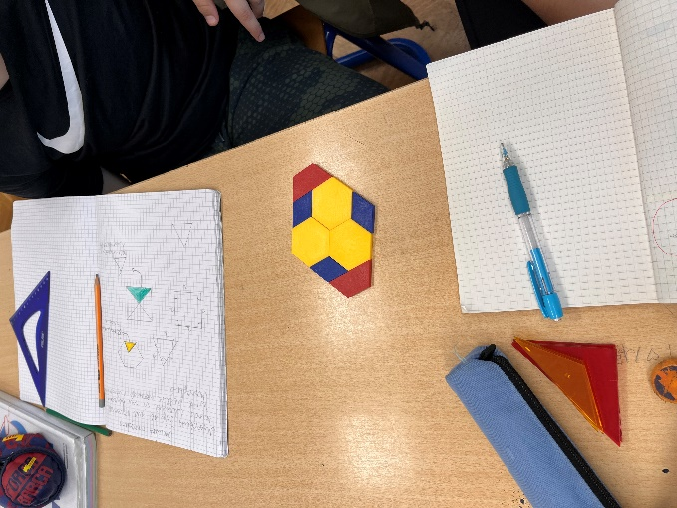

8.a i 8.b razred – Opipaj me i otkrij što sam ja (Prizme)
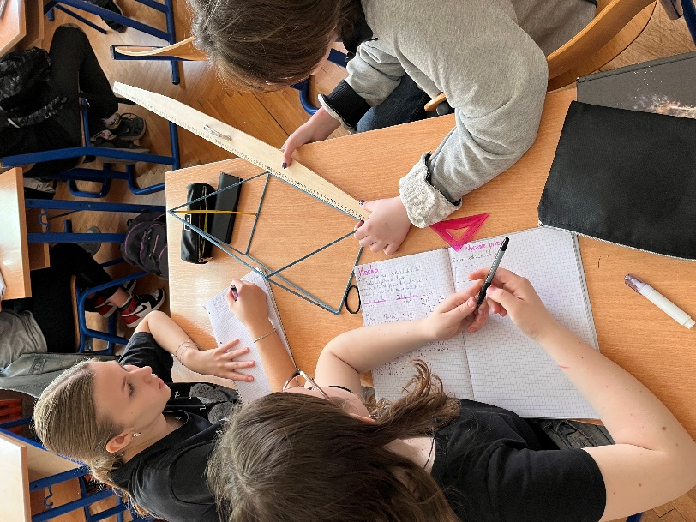
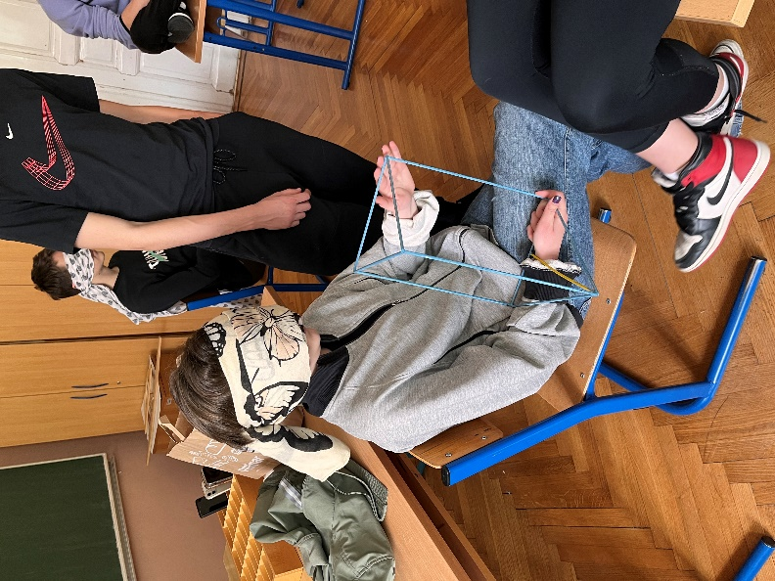
Učenici su bili podijeljeni u tročlane skupine. Jedan je učenik u skupini imao povez na očima, a drugo dvoje su dobili žičani model prizme, različite kutijice u obliku prizmi te mnogokute koji su predstavljali bazu neke prizme koju su davali učeniku s povezom. Učenik je rukama opipavao dobivene modele i otkrivao koju je prizmu ili bazu prizme dobio. Nakon što su se svi u skupini izmijenili učenici su računali oplošje i volumen modela prizmi.

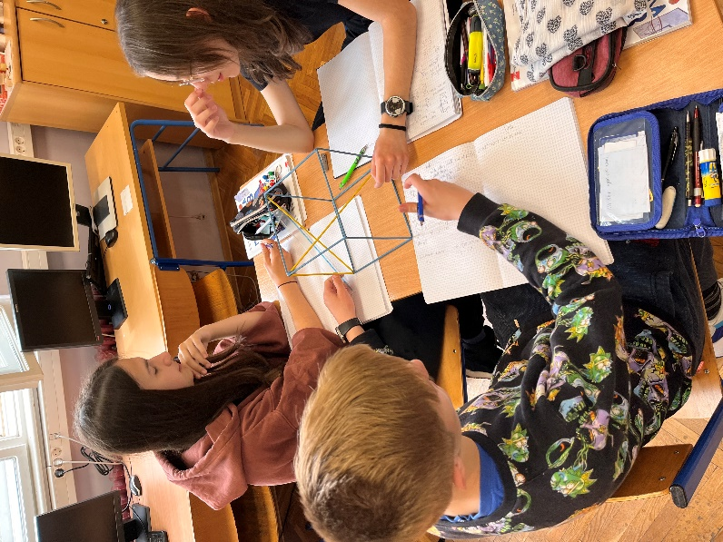
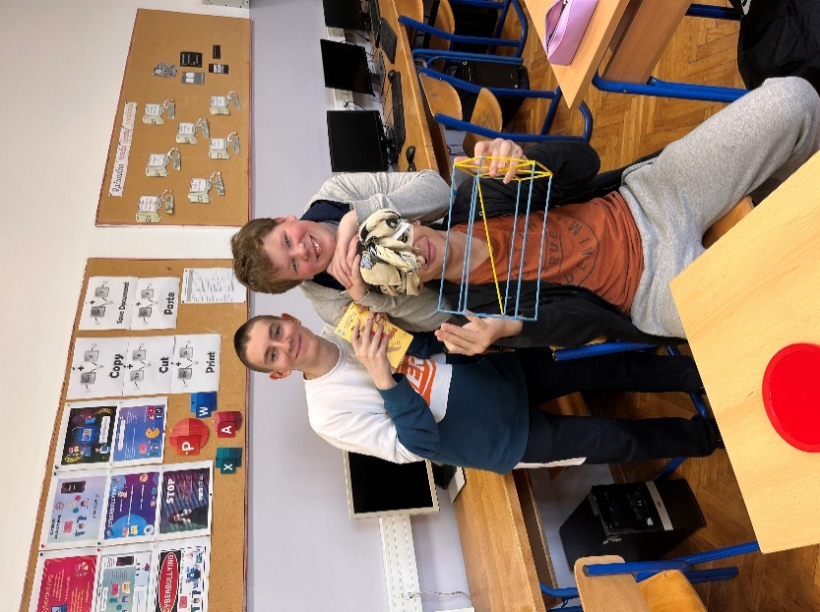
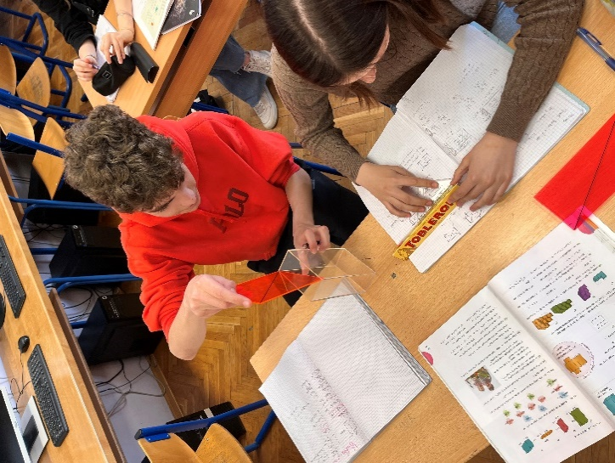
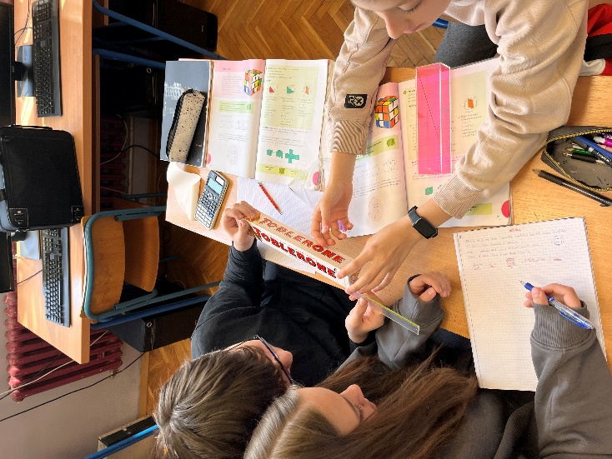
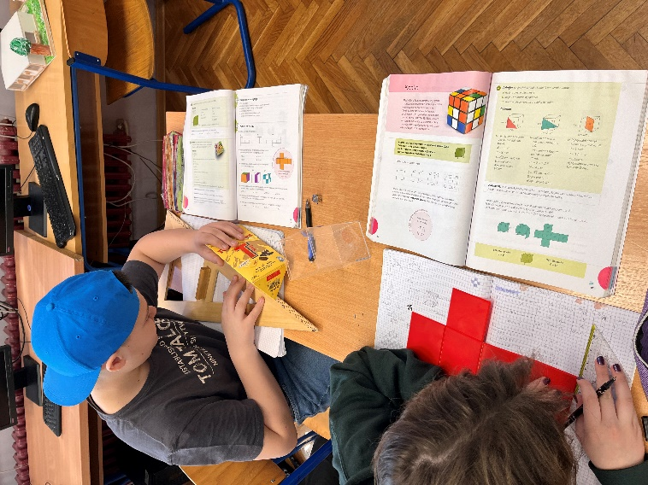

Produženi boravak
Sportsko natjecanje između razreda na školskom igralištu.
